BESZÁMOLÓ - VALENCIA
Erasmus+ Mobility program

A Bernáth Kálmán Református Gimnázium, Kereskedelmi és Vendéglátóipari Technikum és Szakképző Iskola (Vác) 5 tanulója 2022. október 5-től 2022. november 6-ig vettek részt Valenciában (Spanyolországban) szakmai képzési programon az Erasmus+ Mobility program keretében.
A tanulók (3 fiú és 2 lány), mindannyian 11. évfolyamos tanulók, Vendéglátás-Turizmus ágazaton :
Tanuló neve: Valenciai munkahely: Munkakör:
-------------------------------------------------------------------------------------------------------------------------------------
- Csiki Vanessza Brigitta Entrevins Restaurant Pincér
- Erdélyi Péter Restaurant Puerta del Mar Pincér
- Katona Ádám Restaurant Puerta del Mar Pincér
- Kálmán Violetta Hotel Cosmo Szakács
- Rottenbacher Ábel Hotel Dwo Valencia Reggeliztető pincér

A csoporttal 2022. október 5-én reggel indultunk. A valenciai repülőtéren transferrel várt bennünket a szervező ESMOVIA Training and Mobility cég képviselője, és a szálláshelyre szállítottak bennünket. A szállás egy két szintes, 3 hálószobás, nagy alapterületű lakás volt, közel a városközponthoz, optimális elhelyezkedéssel ahhoz, hogy mindegyik tanuló tömegközlekedési eszközzel könnyen elérje a munkahelyét.

Az érkezést követő napon a tanulók tájékoztató és felkészítő programon vettek részt az ESMOVIA cég székhelyén. A délutáni órákban az ESMOVIA cég mentora mindegyik tanulót elkísérte és bemutatta a leendő munkahelyén.

A következő munkanaptól kezdve a tanulók a munkahely által meghatározott munkaidőben dolgoztak, hétfőtől pénteking, egy tanuló pedig keddtől szombatig. Mindannyian nagyon lelkesen vették az akadályokat, megszerették a munkakörüket, a munkáltatók mindannyiukkal elégedettek voltak. Szakmai téren a tanulók nagyon sokat tanultak, hiszen az új környezet, új vendégkör, lendületes, pontos munkát követelt meg tőlük. Egy tanuló egy Michelin-csillagos étteremben dolgozott, amely a színvonalával különösen magasra tette az elvárásokat az ott dolgozó munkatársak részére.

A tanulók nagyon gyorsan alkalmazkodtak az új kihívásokhoz, munkában és életkörülmények tekintetésen is, könnyen megtanultak tájékozódni Valencia területén, segítették egymást, ahol erre szükség volt.

A munkaidő végét követően közös bevásárlás és közös főzés következett, amit mindannyian kedveltek, szívesen segítettek a mosási és rendteremtési tevékenységben is.

Hétvégén kulturális programokat szerveztünk, valencia történelmi városközpontjának megtekintésére többször is sor került, de meglátogattuk a Ciudad de las Artes y de las Ciencias futurisztikus városrészt is, megnéztük a tengeri akváriumot, majd ezt követően a délutánt a Természettudományi Múzeumban töltöttük, ahol a tanulókat lenyűgözték az interaktív kiállítások eszközei.

Mivel szerencsések voltunk az időjárás tekintetében, több alkalommal elmentünk a tengerpartra, ahol a tanulók fürödtek és napoztak, élvezték a nyárias időt.

A szakmai képzés nagyon pozitív tapasztalatokkal és eredményekkel zárult, a tanulók megszerették Spanyolországot, Valencia nyüzsgő mediterrán életmódját, és elmondásuk szerint visszavágynak további tapasztalatszerzésre.

Vác, 2023………………….. Kálnainé Gyarmati Klára
kísérőtanár

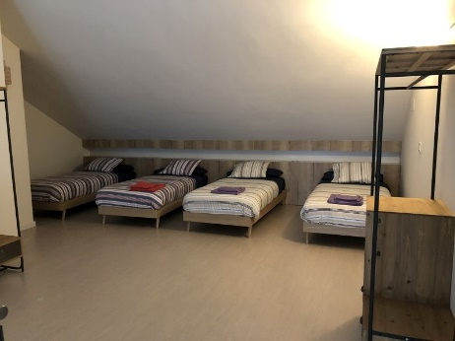 | 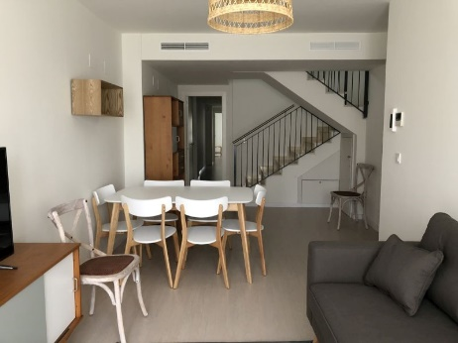 | 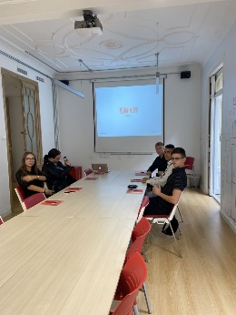
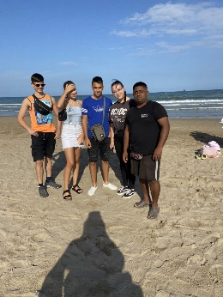 | 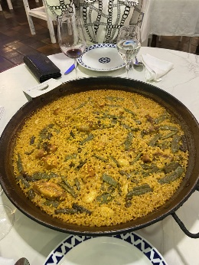 | 